CATÁLOGO DE PROCEDIMIENTOS, INCLUYENDO LOS DE CARÁCTER TRIBUTARIO EN SU CASO, CON INDICACIÓN DE LOS QUE ESTÉN DISPONIBLES EN FORMATO ELECTRÓNICO

De conformidad con lo establecido en la Ley 39/2015, de 1 de octubre, de Procedimiento Administrativo Común, toda persona jurídica o física podrá dirigirse a la Administración presentando las solicitudes, comunicaciones y escritos que considere oportunos, tan solo deberán de cumplir estos con el contenido mínimo regulado en dicha normativa. Para ello, la entidad cuenta con la sede electrónica la cual dispone de los siguientes procedimientos disponibles:
- Solicitud de Acceso a la Información Pública por los Ciudadanos: permite solicitar el ejercicio del derecho de acceso por parte de los ciudadanos que según lo establecido en la normativa sobre Transparencia y en la Constitución Española, pudiendo ejercerlo solicitando acceder a la información pública, archivos y registros.
- Quejas y Sugerencias: este trámite permite formular quejas y sugerencias ante esta Entidad.
- Instancia General: este trámite permite relacionarse con esta Entidad a cualquier persona física o jurídica.
- Aportación de Documentos: este trámite permite aportar documentos adicionales.
- Instancia general de Recursos Humanos: este trámite permite relacionarse con el Departamento de Recursos Humanos de esta

La sede electrónica en su catálogo de trámites (pincha aquí) para acceder a ellos.
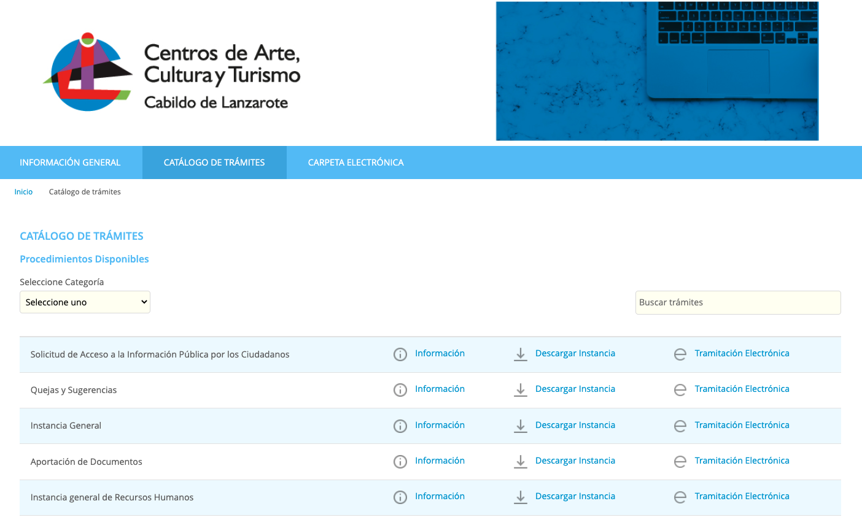

Actualizado: junio 2022

